Câu **1**: [NB]

Chọn đáp án đúng.  
Số 40 025 đọc là:

A. Bốn nghìn năm trăm hai mươi lăm.

B. Bốn mươi nghìn không trăm hai mươi lăm.

C. Bốn mươi lăm nghìn hai trăm không mươi lăm.

Lời giải:

**Bước 1:**

**Lý thuyết:**  
Cách đọc, viết các số trong phạm vi 100 000 .  
  
Số 40 025 gồm chữ số hàng chục nghìn là 4 , chữ số hàng nghìn là 0 , chữ số hàng trăm là 0 , chữ số hàng chục là 2 , chữ số hàng đơn vị là 5 .  
Cách đọc số 40 025 là: Bốn mươi nghìn không trăm hai mươi lăm.  
**Đáp án:**Bốn mươi nghìn không trăm hai mươi lăm.

Câu **2**: [NB]

Chọn số lớn nhất trong các số sau:  
41 650 ; 55 680 ; 65 000 ; 70 000

A. 70000

B. 65000 C. 41650 D. 55680

Lời giải:

**Bước 1:**

**Lý thuyết:**  
So sánh các số trong phạm vi 100 000 .  
  
Vì các số đã cho đều là các số có năm chữ số, nên ta đi so sánh từng cặp chữ số ở một hàng, kể từ trái sang phải.  
Vì 4 < 5 < 6 < 7 nên 41 650 < 55 680 < 65 000 < 70 000  
Vậy số lớn nhất trong các số đã cho là 70 000 .  
**Đáp án:**70 000 .

Câu **3**: [NB]

Chọn đáp án đúng.  
Số liền trước của số 36 452 là

A. 36 451

B. 36 452 C. 36 542 D. 36541

Lời giải:

**Bước 1:**

**Lý thuyết:**Các số phạm vi 100 000 .  
  
Số liền trước của số 36 452 là số 36 451 .  
**Đáp án:**36 451 .

Câu **4**: [NB]

Điền số thích hợp vào ô trống để được dãy số có quy luật.  
98 264 , 98 266 , [[98268]], 98 270 , 98 272 .

Lời giải:

**Bước 1:**

**Lý thuyết:**Ôn tập các số phạm vi 100 000 .  
  
Ta thấy quy luật mỗi số liền sau bằng số liền trước cộng với 2 đơn vị.  
Vậy số cần tìm là: 98 268 .  
**Đáp án:**98 268 .

Câu **5**: [NB]

Bạn hãy chọn đáp án đúng.  
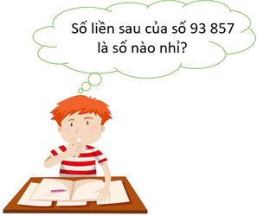

A. 93854 B. 93855

C. 93858

D. 93857

Lời giải:

**Bước 1:**

**Lý thuyết:**  
Ôn tập các số trong phạm vi 10 000 , 100 000 .  
  
Số liền sau của số 93 857 là 93 858 .  
**Đáp án:**93 858 .

Câu **6**: [NB]

Sắp xếp các số  sau theo thứ tự từ lớn đến bé: .

37 932

37 923

37 392

37 329

36 293

Lời giải:

**Bước 1:**

**Lý thuyết:**  
So sánh các số trong phạm vi 100 000 .  
  
37 932 > 37 923 > 37 392 > 37 329 > 36 293 .  
**Đáp án:**37 932 > 37 923 > 37 392 > 37 329 > 36 293 .

Câu **7**: [NB]

Bạn hãy chọn đáp án đúng.

A.

B.

Lời giải:

**Bước 1:**

**Lí thuyết:**Ôn tập các số trong phạm vi 10 000 ; 100 000 .  
  
Số 9 086 có cách đọc là chín nghìn không trăm tám mươi sáu.  
**Đáp án:**

Câu **8**: [NB]

Bạn hãy chọn đáp án đúng.  
Khẳng định nào dưới đây đúng?

A.

B.

C.

Lời giải:

**Bước 1:**

**Lí thuyết:**Ôn tập các số trong phạm vi 10 000 ; 100 000 .  
  
9 999 là số có 4 chữ số.  
10 002 là số có 5 chữ số.  
Do đó 9 999 < 10 002 .  
 .  
** .

Câu **9**: [NB]

Bạn hãy điền số thích hợp vào ô trống.  
Số cần điền vào dấu hỏi chấm là [[35770]].

Lời giải:

**Bước 1:**

**Lí thuyết:**Ôn tập các số trong phạm vi 10 000 ; 100 000 .  
  
Ta có: 35 750 ; 35 760 ; 35 770 ; 35 780 .  
Vậy số cần điền vào dấu hỏi chấm là 35 770 .  
**Đáp án:**35770 .

Câu **10**: [NB]

Bạn hãy chọn **tất cả**đáp án đúng.

A. 21350

B. 2910

C. 5249

D. 12309

Lời giải:

**Bước 1:**

**Lí thuyết:**Ôn tập các số trong phạm vi 10 000 ; 100 000 .  
  
Các số 2 910 ; 12 309 có chữ số hàng nghìn là 2 .  
Số 21 350 có chữ số hàng chục nghìn là 2 .  
Số 5 249 có chữ số hàng trăm là 2 .  
**Đáp án:**2 910 ; 12 309 .

Câu **11**: [NB]

Bạn hãy điền số thích hợp vào ô trống.  
 [[17230]].

Lời giải:

**Bước 1:**

**Lí thuyết:**Ôn tập các số trong phạm vi 10 000 ; 100 000 .  
  
Ta có: 10 000 + 7 000 + 200 + 30 = 17 230 .  
**Đáp án:**17 230 .

Câu **12**: [NB]

Bạn hãy điền số thích hợp vào ô trống.  
Số điền vào dấu hỏi chấm là [[25308]].

Lời giải:

**Bước 1:**

**Lí thuyết:**Ôn tập các số trong phạm vi 10 000 ; 100 000 .  
  
Số gồm 2 chục nghìn, 5 nghìn, 3 trăm, 0 chục và 8 đơn vị là 25 308 .  
**Đáp án:**25 308

Câu **13**: [NB]

Bạn hãy điền số thích hợp vào ô trống.  
40 000 + 8 000 + 300 + 20 + 5 = [[48325]]

Lời giải:

**Bước 1:**

**Lí thuyết:**  
Ôn tập các số trong phạm vi 10 000 , 100 000 .  
  
Ta có:  
40 000 + 8 000 + 300 + 20 + 5 = 48 325  
**Đáp án:**48 325 .

Câu **14**: [NB]

Bạn hãy chọn đáp án đúng.  
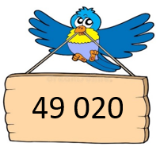  
Số trên được đọc là:

A. Bốn mươi chín nghìn không trăm hai mươi.

B. Bốn nghìn chín trăm hai mươi. C. Bốn chín không hai không.

Lời giải:

**Bước 1:**

**Lí thuyết:**  
Ôn tập các số trong phạm vi 10 000 , 100 000 .  
  
Số 49 020 được đọc là bốn mươi chín nghìn không trăm hai mươi.  
**Đáp án:**Bốn mươi chín nghìn không trăm hai mươi.

Câu **15**: [NB]

Bạn hãy điền số thích hợp vào ô trống.  
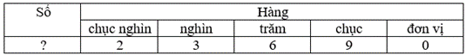  
Số cần điền vào dấu hỏi chấm là [[23690]].

Lời giải:

**Bước 1:**

**Lí thuyết:**  
Ôn tập các số trong phạm vi 10 000 , 100 000 .  
  
Số gồm 2 chục nghìn, 3 nghìn, 6 trăm, 9 chục, 0 đơn vị là 23 690 .  
**Đáp án:**23 690 .

Câu **16**: [NB]

Bạn hãy điền số thích hợp vào ô trống.  
Số “Tám mươi hai nghìn ba trăm” được viết là [[82300]].

Lời giải:

**Bước 1:**

**Lí thuyết:**  
Ôn tập các số trong phạm vi 10 000 , 100 000 .  
  
Số “Tám mươi hai nghìn ba trăm” được viết là 82 300 .  
**Đáp án:**82 300 .

Câu **17**: [NB]

Bạn hãy điền số thích hợp vào ô trống.  
Cho 71 123 ; 71 125 ; 71 127 ; . . .  
Số cần điền vào chỗ chấm để đúng quy luật là [[71129]].

Lời giải:

**Bước 1:**

**Lí thuyết:**  
Ôn tập các số trong phạm vi 10 000 , 100 000 .  
  
Thấy rằng số liền sau hơn số liền trước 2 đơn vị nên số cần điền vào chỗ chấm là 71 129 .  
**Đáp án:**71 129 .

Câu **18**: [NB]

Bạn hãy chọn đáp án đúng.  
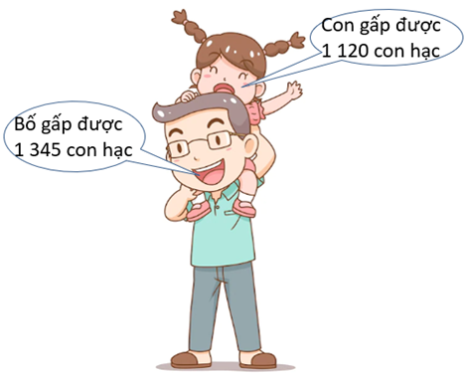  
Hỏi ai gấp được nhiều hạc hơn?

A. Bố

B. Con

Lời giải:

**Bước 1:**

**Lí thuyết:**  
Ôn tập các số trong phạm vi 10 000 , 100 000 .  
  
Vì 1 120 < 1 345 nên bố gấp được nhiều hạc hơn con.  
**Đáp án:**Bố.

Câu **19**: [NB]

Bạn hãy chọn đáp án đúng.  
Số nào dưới đây có chữ số hàng nghìn là 8 ?

A. 2800 B. 9285

C. 8245

Lời giải:

**Bước 1:**

**Lí thuyết:**  
Ôn tập các số trong phạm vi 10 000 , 100 000 .  
  
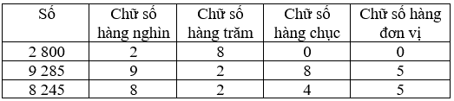  
Vậy số 8 245 có chữ số hàng nghìn là 8 .  
**Đáp án:**8 245 .